天原公司对胜德安徽项目部进行现场检查
3月8日上午，上海天原（集团）有限公司副总经理杜伟娜带队安环经营部和技术发展部到胜德安徽项目部进行项目现场及项目资料台账检查。
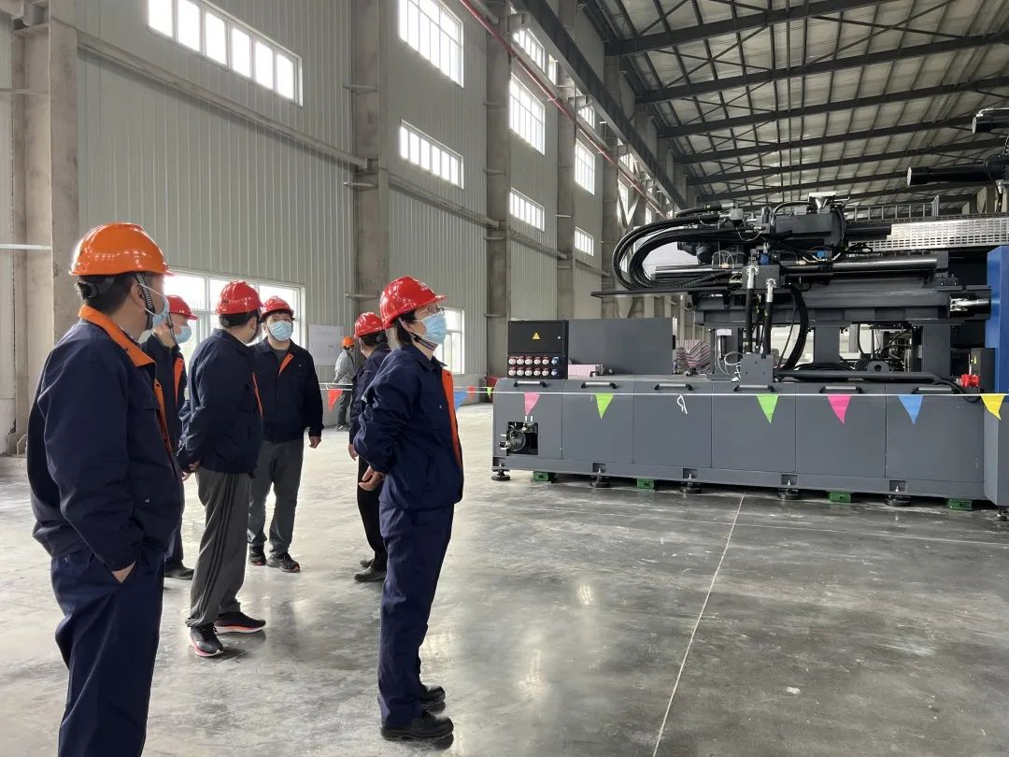
杜伟娜一行实地查看了项目施工现场和项目施工台账，安徽胜德项目经理丁贤汇报了项目开工前后的工作开展情况及项目推进计划。
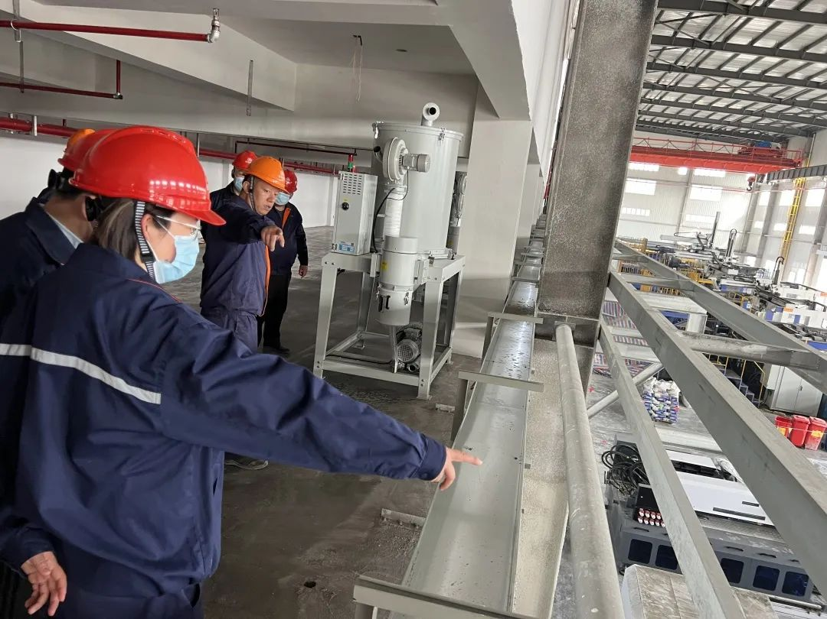
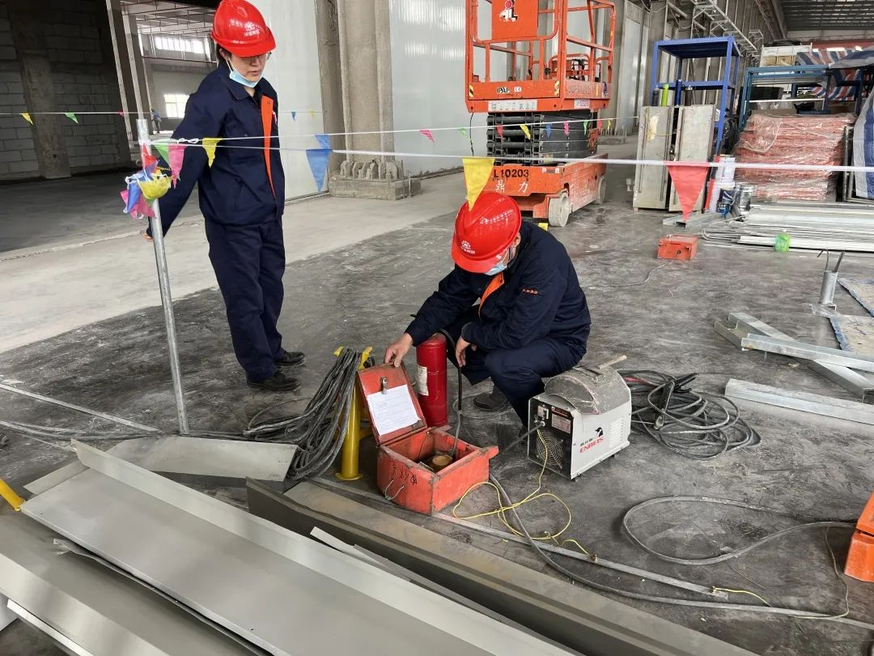
杜伟娜要求安徽胜德项目部人员必须坚持“安全第一”的理念，在项目实施过程中树牢安全意识，严格遵守华谊集团项目管理相关规定，落实业主方主体责任，明确现场交叉施工界面，细化项目施工进度计划，紧抓项目建设安全、质量、进度、费控四个要素，为后续项目中交和试生产运行打好第一战。

安徽胜德公司成立“青年突击队”
安徽胜德项目于3月1日正式开工启动，面对当下工作多、任务重、时间紧的形势，公司决定成立青年突击队，凝聚动员公司党、团员青年，助力项目推进步伐，彰显共青团员的模范带头作用，引领党、团员青年与公司齐足并驰，建功青年岗位，服务公司建设。
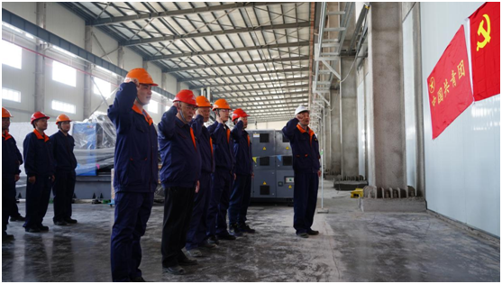
突击队经胜德公司党政研究决定，由胜德公司团总支向天原团委申请，获得天原团委批准后，于2023年3月在安徽项目现场正式成立。安徽胜德党支部书记丁贤带领现场工作组全体党员重温入党誓词并宣誓，随后宣布青年突击队组建方案。胜德公司党委副书记、纪委书记、工会主席蒋辉将队旗交予队长田玉万手中，田玉万带领全体队员表态并宣誓。
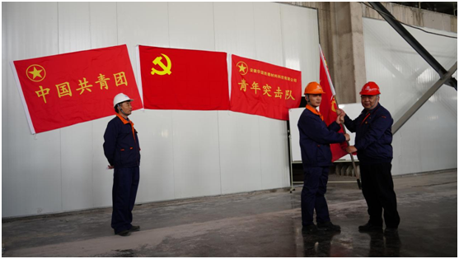
蒋辉要求青年突击队要敢于拼搏、甘于奉献、挺膺担当、勇毅前行，特别是在项目建设的关键期发挥主力军和生力军作用，为安徽胜德公司发展贡献力量。

